Дата 13.05.2020 года
Детское объединение: «МИР сказок»
Педагог дополнительного образования: Стахеева Наталья Геннадьевна
Время по расписанию: среда, четверг 2 часа, 1 группа 15.30 - 15.55 16.05 - 16.30, 2 группа 16.40 -17.05 17.15 - 17.40, 3 группа 17.50 - 18.15 18.25 - 18.50

Дата | Тема | Содержание  занятия | Задания/  Образец для практики | Формы обратной связи
27.05.  28.05. | Модуль 5: «Путешествие по песочной стране» Занятие 84-85. Аппликация «Земля – наш дом» | Мы с вами уже очень много знаем о нашей планете Земля. Её ещё называют Земным шаром. Наша планета Земля - очень большой шар. Изображают её в виде глобуса. На нём есть всё, что есть на земле, только очень маленькое.  Короной снежной с двух сторон  Наш шар прекрасный окружён.  Это северный и южный полюса Земли.  Земля, дети, это не только вода, но и суша. Это огромные материки, где живут звери, птицы, где высятся горы и дышат жаром пустыни.  Земля – это наш общий дом. А в каждом доме должно быть чисто и красиво. Сегодня я предлагаю вам украсить нашу Землю цветами. | Поэтапный рисунок Земли:  https://yandex.ru/video/preview/?filmId=13017363001663010450&text=%D0%BF%D0%BE%D1%8D%D1%82%D0%B0%D0%BF%D0%BD%D1%8B%D0%B9%20%D1%80%D0%B8%D1%81%D1%83%D0%BD%D0%BE%D0%BA%20%D0%B7%D0%B5%D0%BC%D0%BB%D0%B8&path=wizard&parent-reqid=1589787233468093-893861714774317238100199-production-app-host-man-web-yp-14&redircnt=1589787508.1 | WatsApp 89501987025
 |  | Техника безопасности с клеем и ножницами.  Итак, начнем.  Рисунок Земли:  на лист картона А-4 переводится круг, изображающий Землю.  Раскрашиваем Землю. | 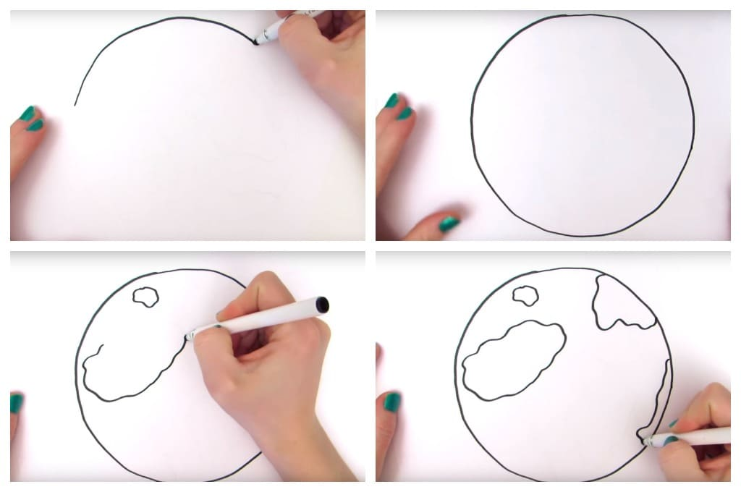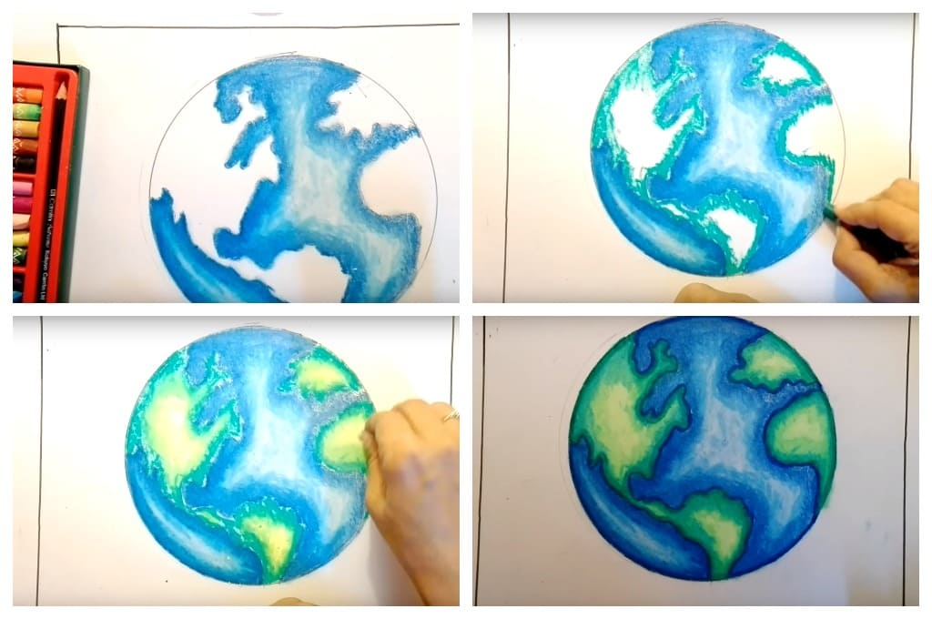
 |  | Приклеивание клеем ПВА и декорирование аппликации (лес, цветы, облака, и т.д.). | 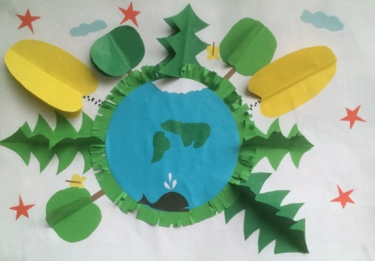
 |  | Давайте полюбуемся на свою работу. Какая красота у нас получилась!  Чтобы сияло ярко солнце,  И не померк наш день во мгле,  Немало сделать нам придётся  Во имя жизни на Земле.  Я знаю, ребята, что хватит нам дел.  Творите добро, кто ещё не успел.  Любите животных, людей и цветы  Прошу вас не прячьте своей доброты. | 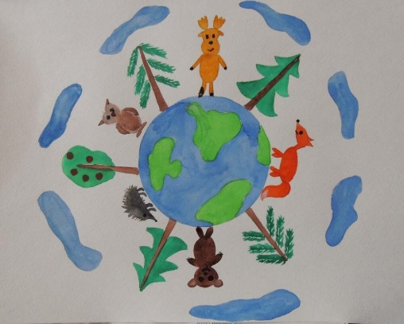

Педагог дополнительного образования: Н.Г. Стахеева

